***Hoja de Vida***

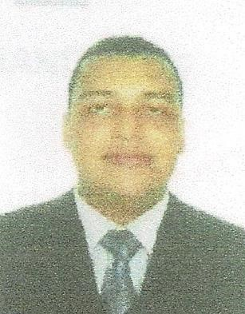

**DATOS**

**PERSONALES**

**NOMBRE:**

EDGAR

FERNANDO

|  |  |
| --- | --- |
| **APELLIDOS:** | OLIVEROS TORRES |
| **CEDULA DE CIUDADANÍA:** | 13.854.737 |
| **FECHA DE NACIMIENTO:** | 10 DE MARZO DE 1982 |
| **LUGAR DE NACIMIENTO:** | PUERTO WILCHES |
| **ESTADO CIVIL:** | CASADO |
| **DIRECCIÓN:** | CALLEL 46 No.11-74 barrió el Dorado |
| **TELEFONO:** | 3115466487 |
| **CIUDAD**: | BARRANCABERMEJA |
| **CORREO ELECTRÓNICO:** | edgaroliveros82@gmail.com |



**ESTUDIOS**

**REALIZADOS**

**SECUNDARIA:** Colegio Diego Hernández Gallegos 11º Grado

Barrancabermeja



**EXPERIENCIA**

**LABORAL**

|  |  |
| --- | --- |
| **EMPRESA:** | INDUSTRIAS AVM SA |
| **CARGO:** | AYUDANTE DE GRUA |
| **TIEMPO:** | 01/02/2016-14/04/2017 |
| **EMPRESA:** | FORMITRANS SAS |
| **CARGO:** | OPERADOR CAMION GRUA |
| **TIEMPO:** | 01/06/2017-15/08/2020 |
| **EMPRESA:** | TANBAR SAS |
| **CARGO:** | OPERADOR CAMION GRUA |
| **TIEMPO:** | 18/08/2020 – 13/08/2021 |
| **EMPRESA:** | MASSY ENERGY COLOMBIA SAS |
| **CARGO:** | OPERADOR CAMION GRUA |
| **TIEMPO:** | 14/08/2021 – 15/10/2021 |
| **EMPRESA:** | MASSY ENERGY COLOMBIA SAS |
| **CARGO:** | OPERADOR CAMION GRUA |
| **TIEMPO:** | 03/11/2021 – 14/12/2021 |

|  |  |
| --- | --- |
| **Nombre:** | Fredy Ruiz |
| **Cargo:** | Supervisor de Maquinaria |
| **Teléfono:** | 316 396 10 92 |
| **Dirección**: | Barrancabermeja |



**REFERENCIAS**

**PERSONALES**

**EDGAR FERNANDO OLIVEROS TORRES**

**C.C No 13.854.737 de Barrancabermeja**

